Составила: старший воспитатель – Белякова Н.В.

2020 г.

Спортивное развлечение

«Осенний марафон»

3. Закреплять знания детей об осени, о труде людей осенью, о фруктах и

овощах.

4. Воспитывать чувство помощи и поддержки в семье.

2. Развивать ловкость, быстроту реакции, умение играть в игры, эстафеты.

Цель:

формировать у детей начальные

представления о здоровом образе жизни.

•

Задачи:

1. Развивать у детей интерес к спорту, понимать значение спорта в жизни

человека.

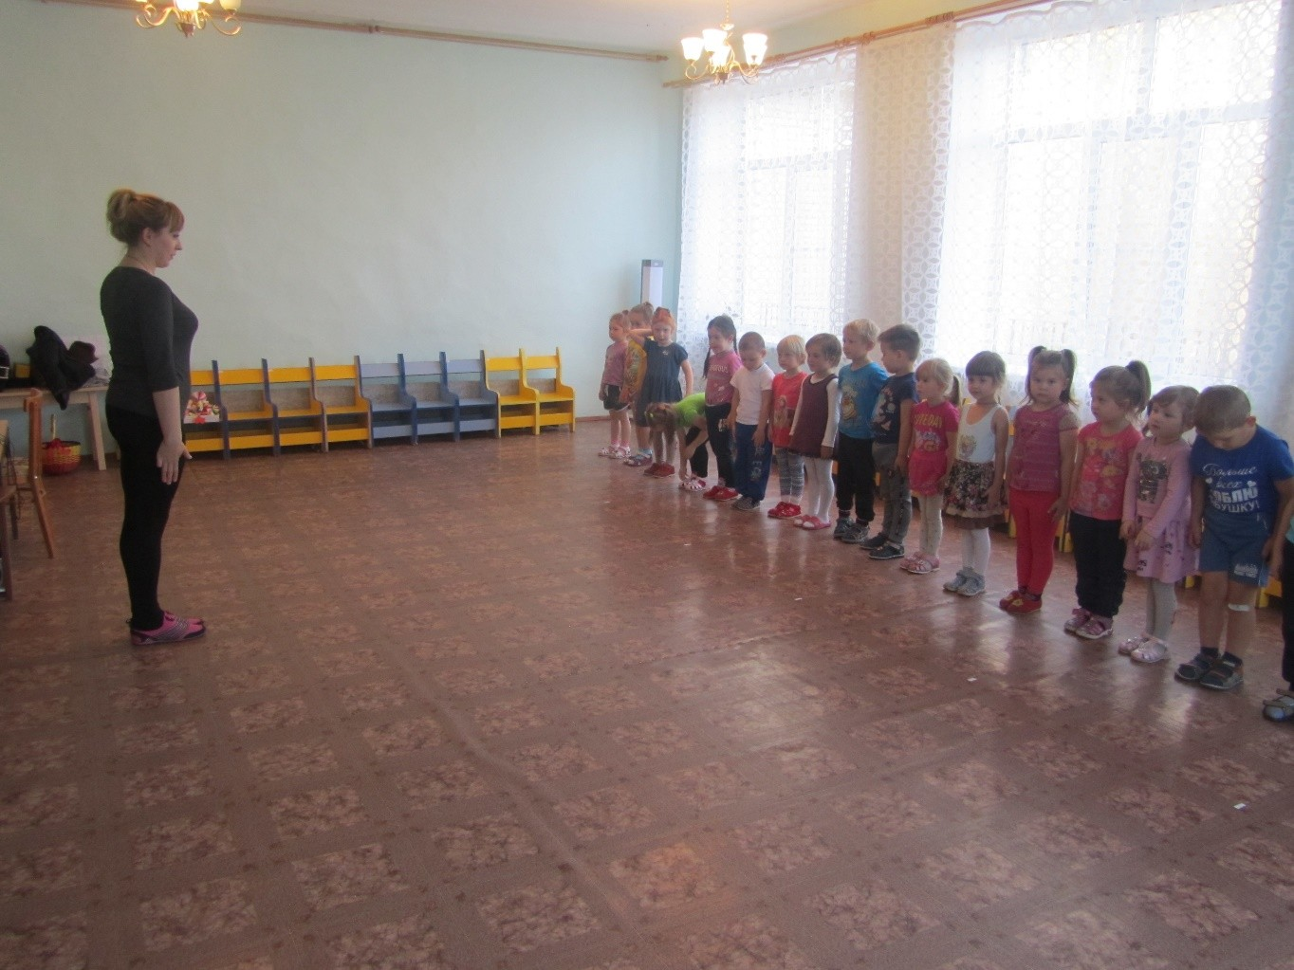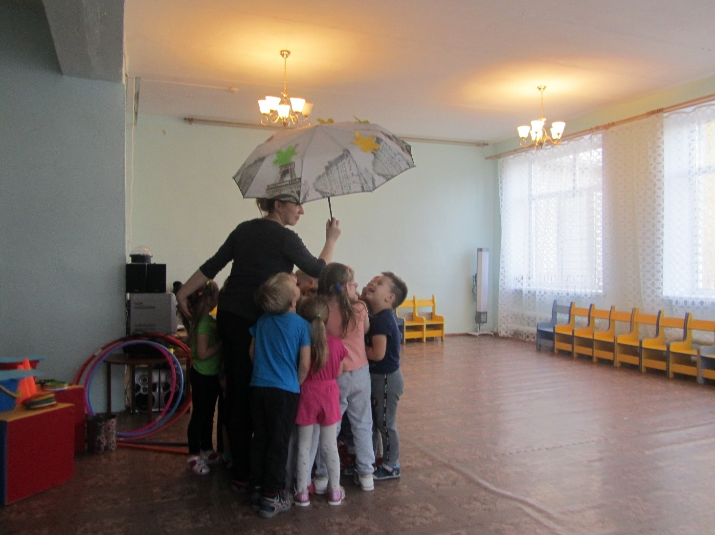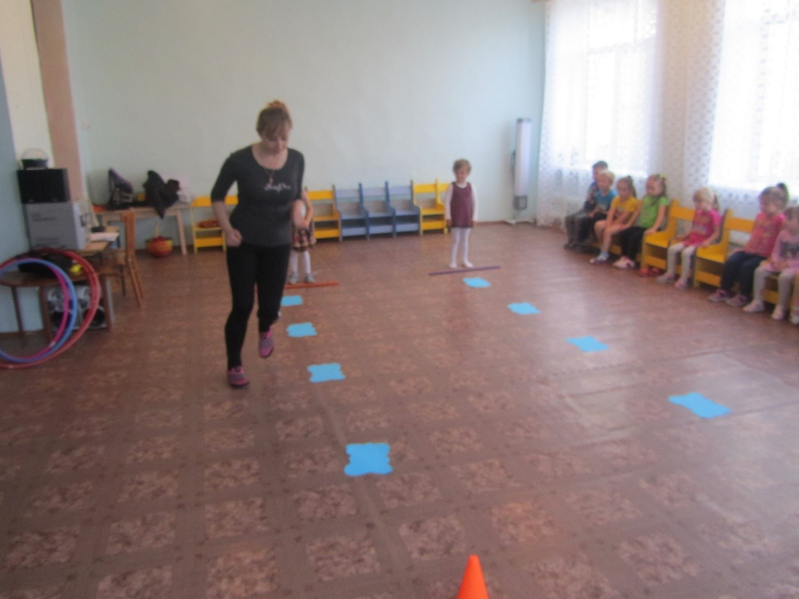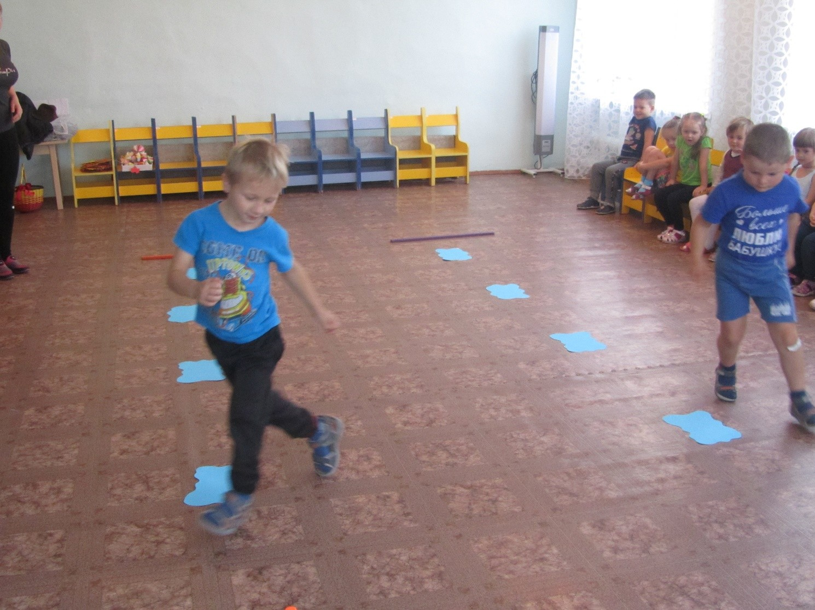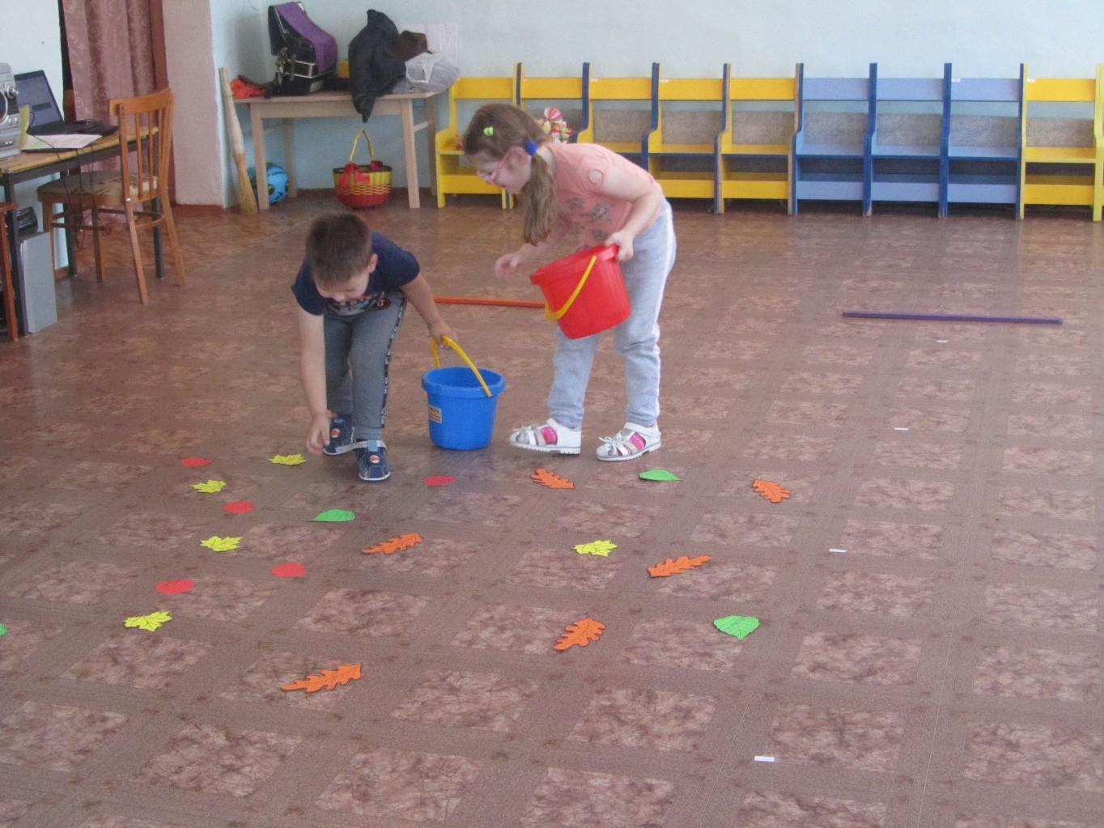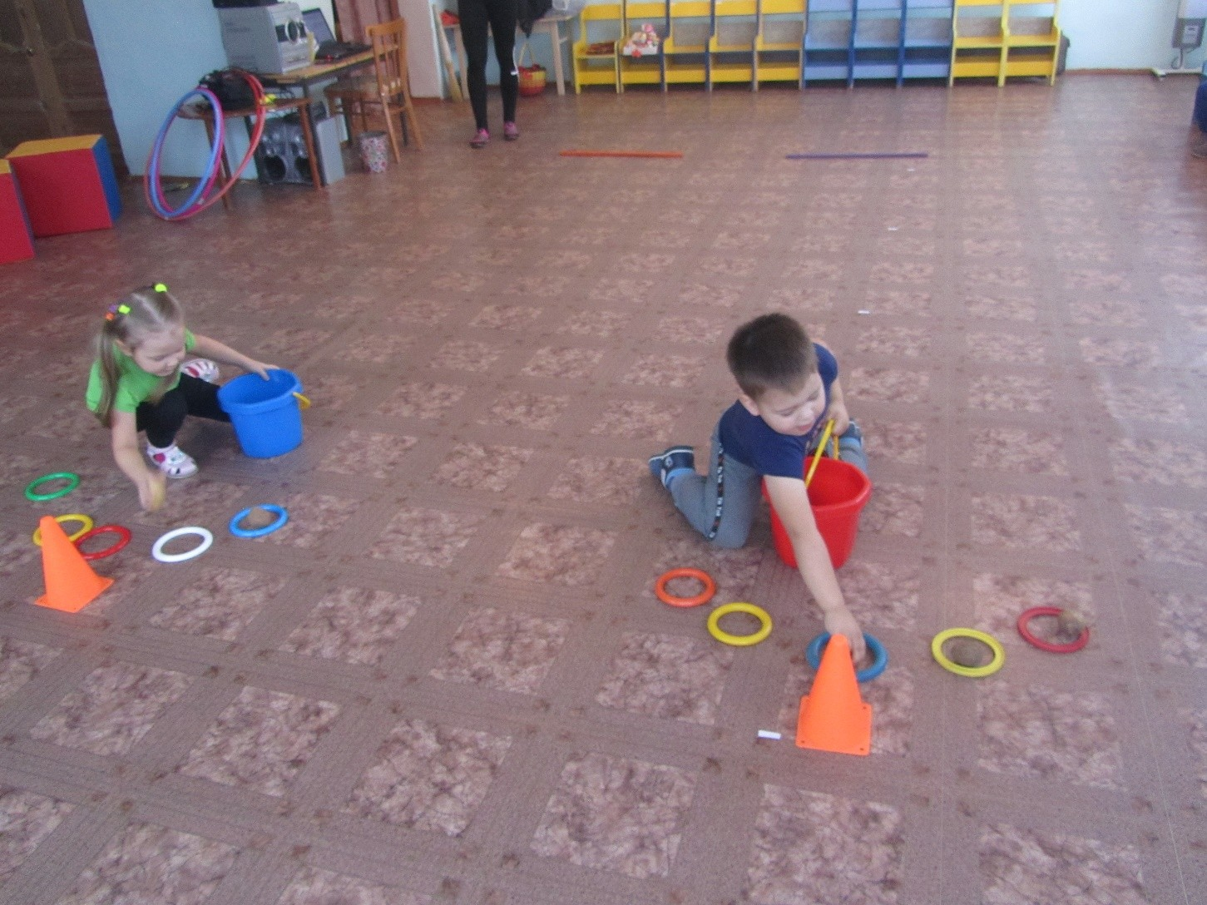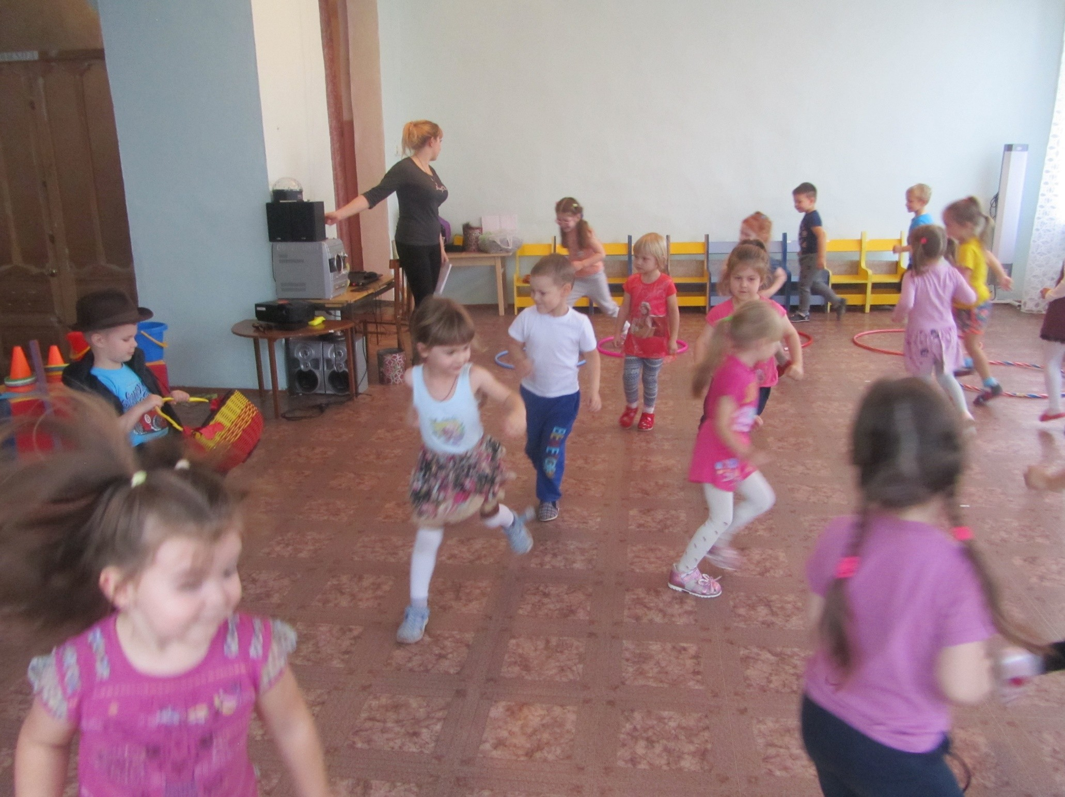

Спасибо за внимание !